Лабораторная работа 2 Комбинаторные алгоритмы

Яшный Никита 4 ПОИТ 2 курс

Задание 1  
Разобрать и разработать генератор подмножеств заданного множества

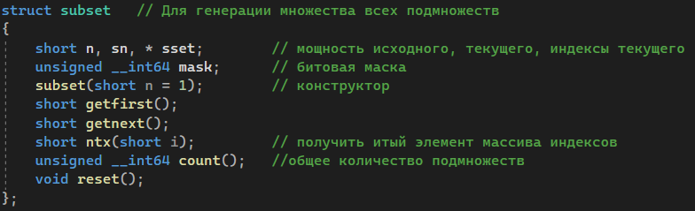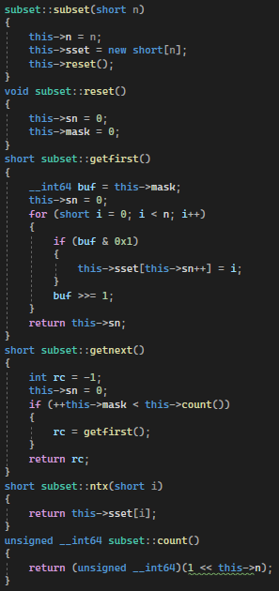

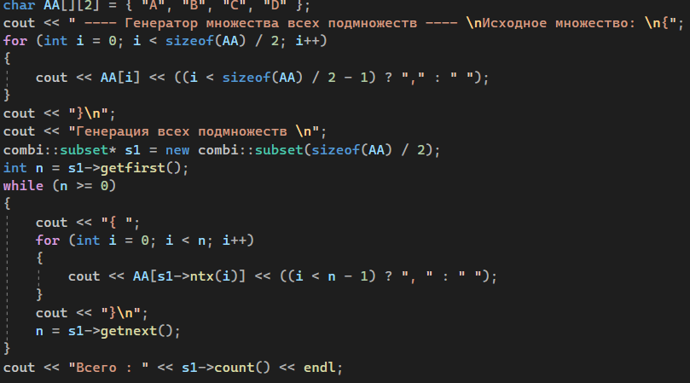

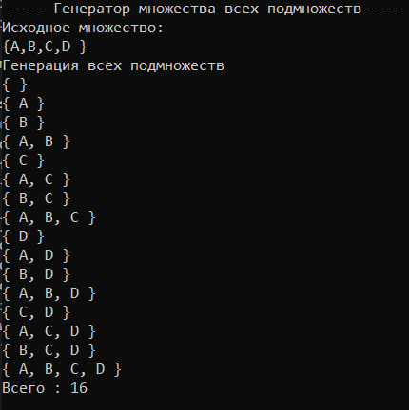

Задание 2

Разобрать и разработать генератор сочетаний.

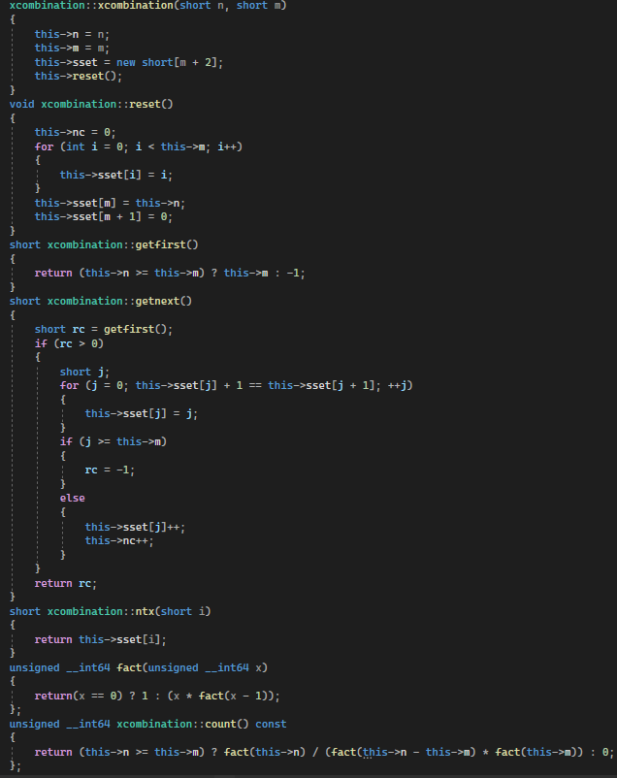

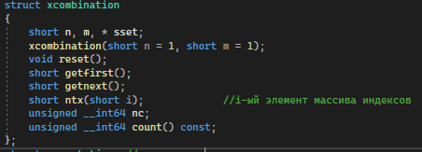  
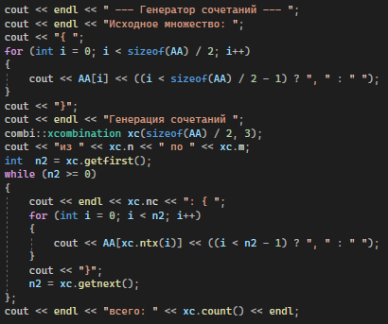 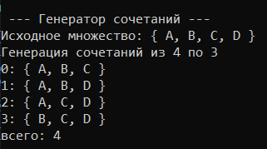

Задание 3

Разобрать и разработать генератор перестановок.

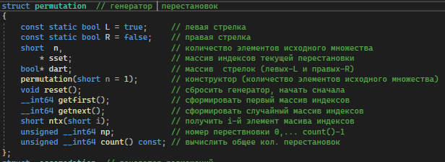

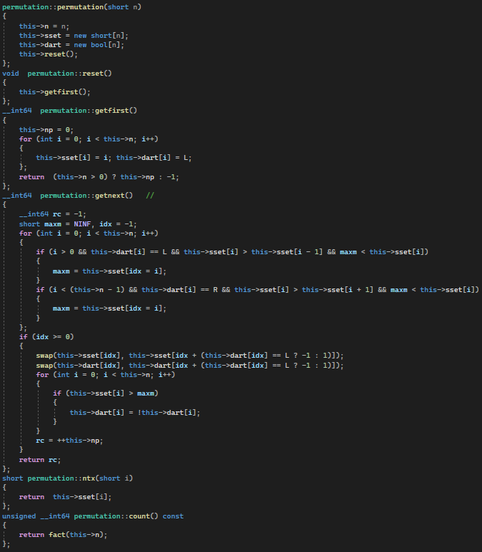

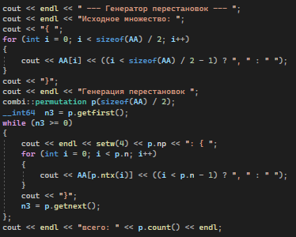

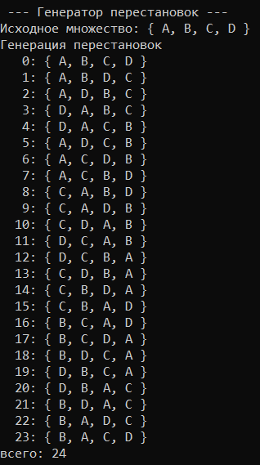

Задание 4

Разобрать и разработать генератор размещений.

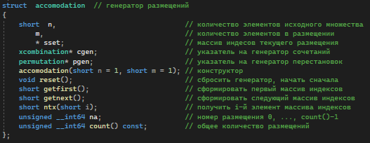

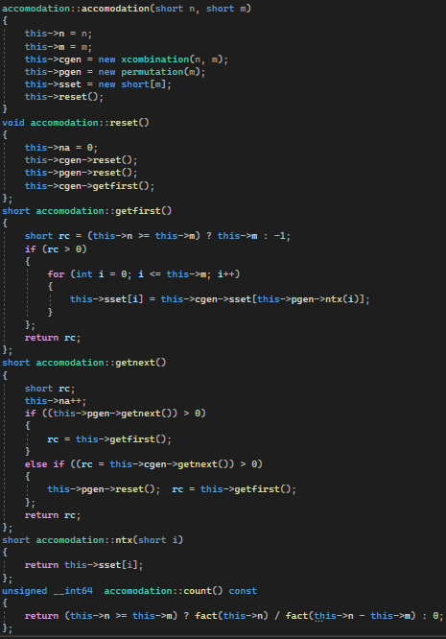

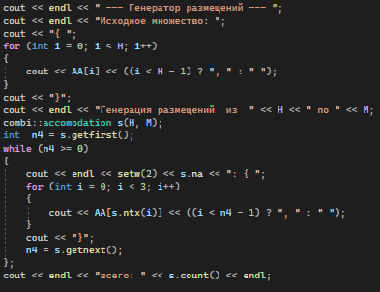

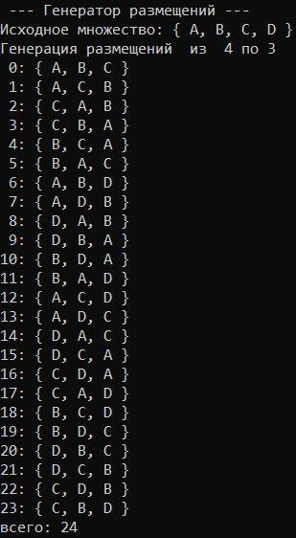

Задание 5

Решить в соответствии с вариантом задачу об оптимальной загрузке судна (веса контейнеров сгенерировать случайным образом: ограничение по общему весу – 1500 кг., количество мест на судне для контейнеров – 5, количество контейнеров 25, веса контейнеров 100 – 900 кг., доход от перевозки 10 – 150 у.е.);

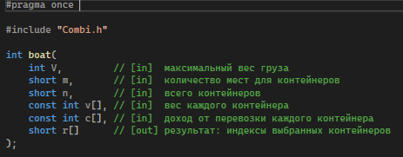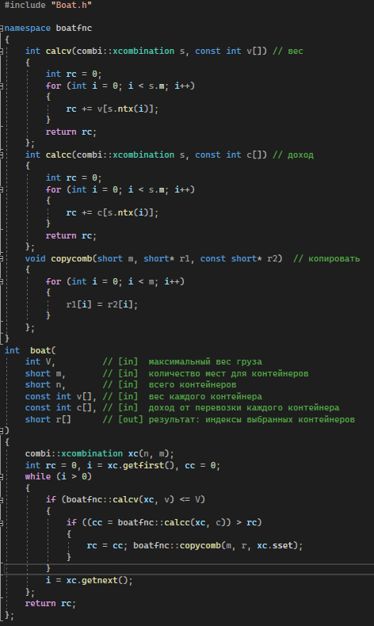

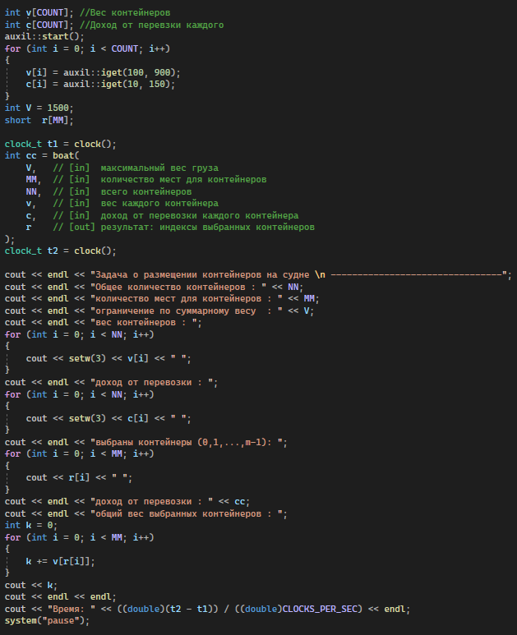 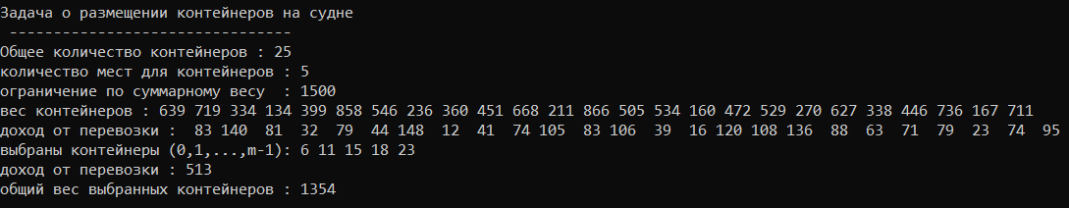

Задание 6

Исследовать зависимость времени вычисления необходимое для решения задачи (в соответствии с вариантом) от размерности задачи и результат в виде графика с небольшим пояснением занести в отчет:

